Verkeersbesluit - aanwijzen parkeergelegenheid alleen bestemd voor het opladen van elektrische voertuigen – Meervalweg | 

Burgemeester en wethouders van Eemnes,
Gelet op:
- artikel 18, lid 1 onder d van de Wegenverkeerswet 1994 (hierna: WVW 1994) dat verkeersbesluiten worden genomen door burgemeester en wethouders voor zover zij betreffen het verkeer op wegen, welke niet in beheer zijn bij het Rijk, de provincie of een waterschap;
- artikel 15, lid 1 van WVW 1994, dat de plaatsing van de bij algemene maatregel van bestuur aangewezen verkeerstekens en onderborden, voor zover daarvoor een gebod of een verbod ontstaat, geschiedt krachtens een verkeersbesluit;
- artikel 12 van het Besluit Administratieve Bepalingen inzake het Wegverkeer (hierna: BABW) dat de plaatsing en verwijdering van de verkeerstekens E4 van bijlage 1 van het Reglement Verkeersregels en Verkeerstekens 1990 (hierna: RVV 1990) – en een onderbord waarmee het gebruik beperkt wordt – moet geschieden krachtens een verkeersbesluit;
- artikel 24 van het BABW dat verkeersbesluiten worden genomen na overleg met de politie Regio Midden Nederland, Cluster Oost;
Overwegende dat:
- de opkomst van elektrisch rijden nieuwe kansen biedt om de CO2 uitstoot door verkeer te verminderen;
- het college van burgemeester en wethouders van Eemnes het gebruik van elektrische voertuigen wil bevorderen om zo bij te dragen aan schonere lucht, vermindering van de uitstoot van CO2 en het verminderen van geluidsoverlast;
- de opkomst van elektrisch rijden het rechtvaardigt parkeervakken te reserveren ten behoeve van het opladen van elektrische voertuigen;
- gemeente Eemnes een overeenkomst heeft gesloten met de Metropool-regio Amsterdam (MRA) voor de plaatsing van laadpalen voor elektrische voertuigen;
- er een aanvraag is ontvangen van een bezitter van een elektrisch voertuig voor het plaatsen van een laadpaal in de nabijheid van zijn of haar woning/ bedrijf;
- de aanvrager niet op eigen terrein kan parkeren om zo zijn of haar voertuig op te laden;
- bij het bepalen van een locatie voor een oplaadpunt als uitgangspunt wordt gehanteerd dat de laadpaal op een zichtlocatie wordt aangelegd in de buurt van de aanvrager, maar dat er wel sprake is van een voorziening die door de gehele omgeving gebruikt kan worden;
- bij het bepalen van de uiteindelijke keuze voor de locatie van de laadpaal ook rekening wordt gehouden met de beschikbare ruimte op trottoirs en parkeerstroken;
- gekozen is om twee parkeerplaatsen aan de Meervalweg tegenover Karperweg 1 aan te wijzen als parkeerplaatsen ten behoeve van het opladen van elektrische voertuigen;
- de oplaadpaal op deze locatie geen belemmering vormt voor het overig verkeer of het gebruik
- van straatmeubilair en/of openbaar groen;
- voor het aanduiden van de gelegenheid ten behoeve het opladen van elektrische voertuigen het nemen van een verkeersbesluit verplicht is;
- het aanduiden kan worden gerealiseerd door het plaatsen van bord E4 ‘parkeergelegenheid’ met onderborden waaruit blijkt dat de parkeerplaatsen slechts bestemd zijn voor het opladen van elektrische voertuigen;
- bovengenoemde verkeersmaatregel, conform artikel 2 lid 3 onder a van de WVW 1994, strekt tot het bevorderen van een doelmatig of zuinig energiegebruik;
- de in dit verkeersbesluit onder 'besluiten' genoemde wegen in beheer zijn bij de gemeente Eemnes, en gelegen zijn binnen de bebouwde kom;
- overeenkomstig artikel 24 van het Besluit administratieve bepalingen inzake het wegverkeer overleg hierover heeft plaatsgevonden met de politie Regio Midden Nederland, Cluster Oost, en dat de politie heeft aangegeven geen bezwaar te hebben tegen de voorgestelde maatregel;
BESLUIT
1)Door middel van het plaatsen van verkeersborden E4 van bijlage 1 van het RVV 1990, en onderborden model OB20 ‘opladen elektrische voertuigen’ en OB504 met twee pijlen schuin naar links- en rechtsonder, twee parkeerplaatsen aan de Meervalweg, ter hoogte van Karperweg 1, aan te wijzen als parkeergelegenheid alleen bestemd voor het opladen van elektrische voertuigen.
Situatietekening
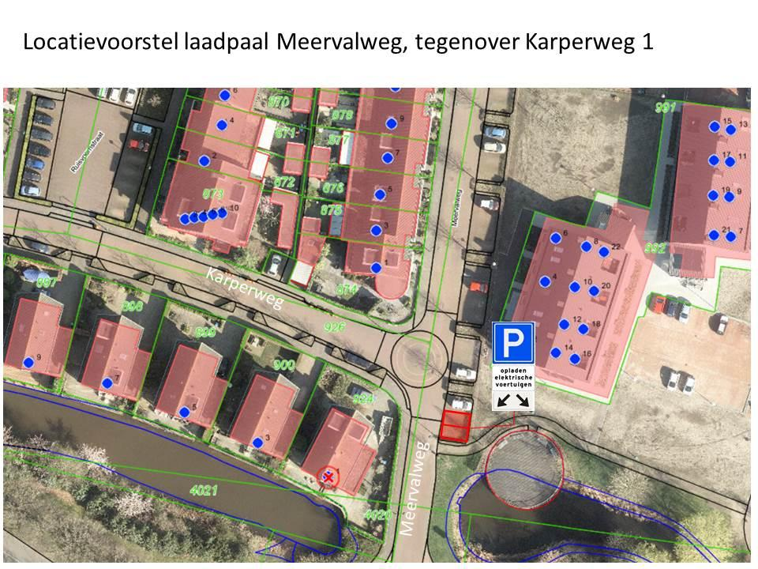
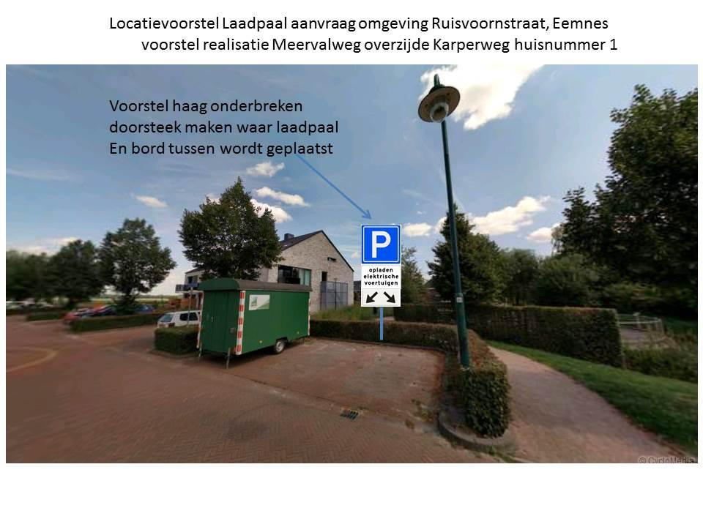
Eemnes, 12 juli 2018
Namens het college van Eemnes,
Mw. drs. K.I. de Graaf
Teamleider Ruimtelijke Ontwikkeling & Openbare Ruimte
BEL Combinatie
Tegen dit besluit kan iedere belanghebbende op grond van het bepaalde in de Algemene wet bestuursrecht binnen zes weken na de dag van openbare kennisgeving een gemotiveerd bezwaarschrift indienen bij het college van burgemeester en wethouders van Eemnes, via het gemeenschappelijke postadres voor de gemeenten Blaricum, Eemnes en Laren: Postbus 71, 3755 ZH EEMNES, onder vermelding van ‘bezwaarschrift’. Het bezwaarschrift moet ondertekend zijn en moet tenminste het volgende bevatten:
- naam en adres;
- de datum;
- tegen welke beslissing bezwaar wordt gemaakt;
- wat de bezwaren tegen die beslissing zijn.
Het indienen van een bezwaarschrift schorst de werking van dit besluit niet. Degenen die een bezwaarschrift hebben ingediend kunnen, indien er sprake is van spoedeisend belang, bij de "voorzieningenrechter" van de Arrondissementsrechtbank een verzoekschrift indienen om een voorlopige voorziening te vragen. Het verzoekschrift moet worden gestuurd aan Rechtbank Midden-Nederland, Afdeling bestuursrecht, Postbus 16005, 3500 DA Utrecht, onder vermelding van ‘voorlopige voorzieningen’. U dient er rekening mee te houden dat aan het indienen van verzoekschrift voor een voorlopige voorziening kosten zijn verbonden (griffierecht).

